На основной странице проекта по адресу https://tarihgis.ru/ (Рис.1) необходимо выбрать способ отображения данных о сословном составе населения в трёх различных способах упорядочивания сведений путём нажатия на соответствующую кнопку синего цвета, либо нажав на пункт меню с соответствующем названием наверху страницы:
- Населённые пункты
- Сословия
- Ревизии
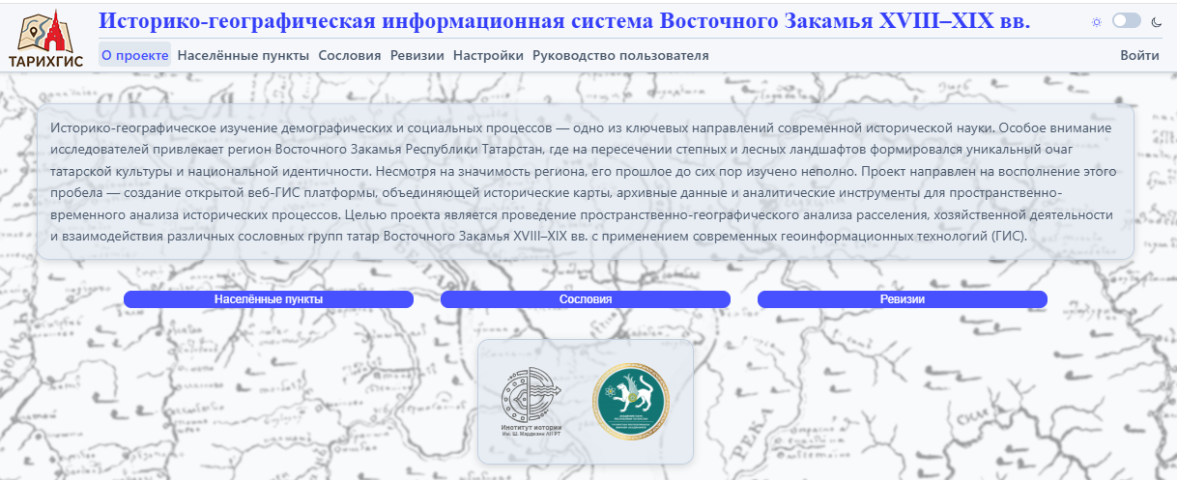
Рис.1.
После выбора желаемого раздела нужно настроить параметры отбора имеющихся сведений (Рис.2), что позволяет максимально точно настроить формируемую таблицу.
Рис.2.Конструктор пользовательских запросов.
Для создания пользовательского запроса используются справочники с возможностью и численные значения, сформированные на основе всего массива загружаемых данных.
Номер ревизии с указанием года и возможностью выбора нескольких значений (Рис.3)
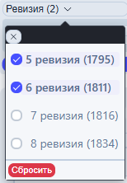
Рис.3. Пример выбора двух ревизий.
Верхняя надпись «Ревизия(2)» говорит нам о том, что выбраны два значения из справочника «Ревизии»
Для детализации сведений о географическом положении предназначен блок фильтров «Район», содержащий название в современном административном делении, «Нас. пункт (старый)» - название в ревизских записях и «Нас. пункт (совр.)» - современное название (Рис.4)
Рис.4. Блок выбора административной единицы.
Выбор одного или нескольких районов осуществляется через справочник районов (Рис.5)
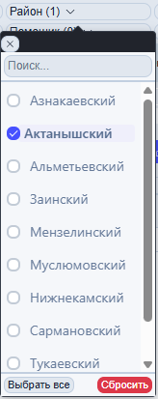
Рис.5. Значения из справочника районов.
При необходимости можно выбрать населённый пункт согласно его наименованию в ревизских записях (Рис.6), при этом предлагаемый перечень населённых пунктов отображается в соответствии с выбранным районом.
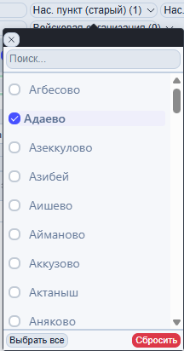
Рис.6. Выбор населённых пунктов согласно историческим названиям.
Основным справочником для построения запросов является справочник «Сословие», содержащий перечень всех сословий из хранимых в этой системе ревизских записей (Рис.7)
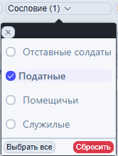
Рис.7. Подбор одного или нескольких наименований сословий для построения выборки.
Остальные значения из справочников «Подтип сословия», «Религия», «Принадлежность», «Волость», «Помещик» и «Войсковая организация» при необходимости их использования формируются по такому же принципу.
Для отбора данных по численному признаку используется набор диапазонов количества мужчин и женщин (Рис.8)
Рис.8. Пример установки количественных значений упоминаемого в ревизиях населения.
При выборе значений из справочников и установке количественных диапазонов числовых значений формируется область показа будущего запроса к базе данных (Рис.9)
Рис.9. Пример предварительного показа выбранных значений для формируемой выборки.
После выбора желаемых значений фильтров необходимо нажать мерцающую кнопку «Применить» для того, чтобы произошёл отбор данных (Рис.10).
Рис.10. Основная кнопка для применения всех значений выборки для автоматического формирования запроса к базе данных и выдачи результата.

В разделе «Населённые пункты» появляется режим отображения данных в зависимости от предпочтений пользователя просмотра результатов выборки, а именно, «Список» - предоставление данных в виде таблицы, «Карта» - нанесение данных на картографическую основу, «Разделить» - совмещение табличного и картографического представления и «Geojson» - представление выборки данных в виде файла в международном формате обмена данными (Рис.11).
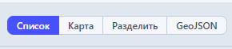
Рис.11. Переключение режимов отображения выбранных наборов данных.
Выбор режима «Список» позволяет просматривать выбранные данные в виде таблицы (Рис.12)
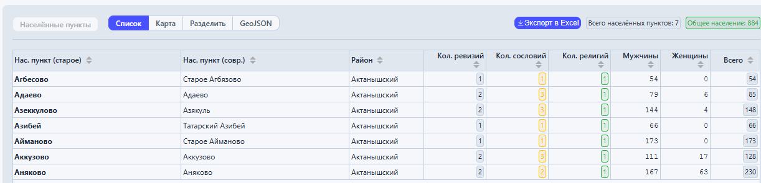
Рис.12. Таблица Населённых пунктов, созданная на основе выборки.
Существует возможность экспорта таблицы в стандартный формат Excel по нажатию на кнопку «Экспорт в Excel» (Рис.13)
Рис.13. Кнопка экспорта таблицы в формат Excel.
При выборе режима «Карта» появляется возможность просмотра результатов выборки на современной карте OpenStreetMap ((Рис.14).
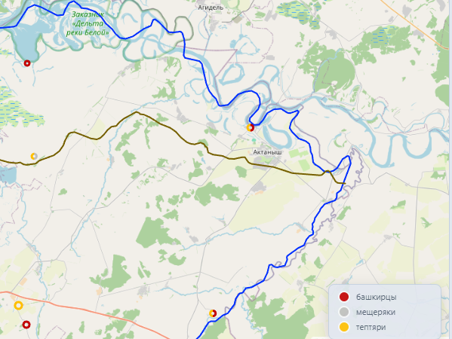

Рис.14. Картографическое отображение выборки данных.
При выборе варианта просмотра «Разделить» появляется возможность одновременного просмотра и таблицы, и карты (Рис.15).
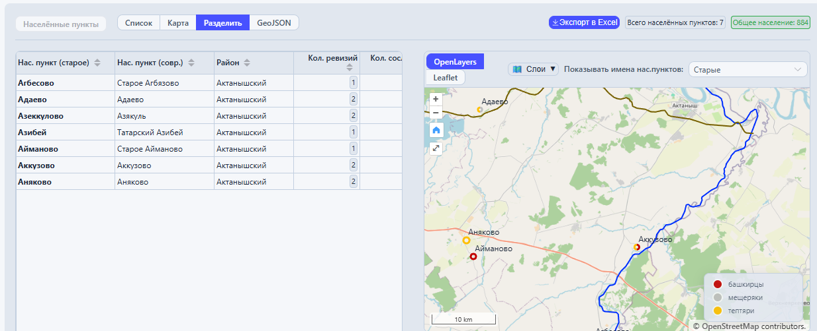

Рис.15. Режим совместного просмотра табличных и пространственных данных.
После выбора «GeoJSON» есть возможность экспортировать результаты выборки в общепринятый в международном сообществе формат (Рис.16).
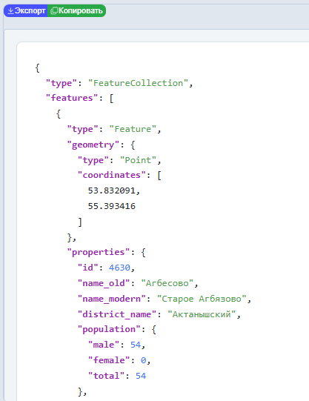
Рис.16. Фрагмент пригодного для экспорта файла в формате GeoJSON.
Двойное нажатие на строку таблицы вызывает появление детальных сведений (Рис.17)
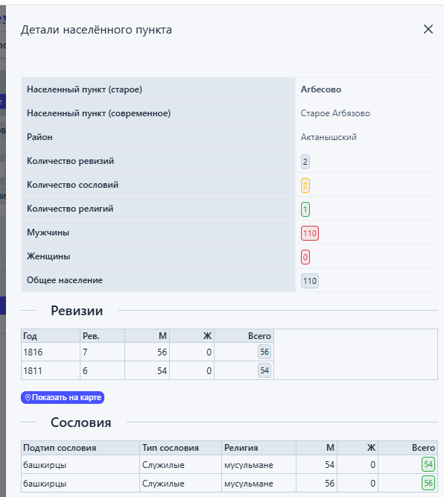
Рис. 17. Детальные сведения о населённом пункте.
В разделе «Сословия» используются те же самые значения выборки, но итоговая таблица строится на основе типов сословий (Рис.18)
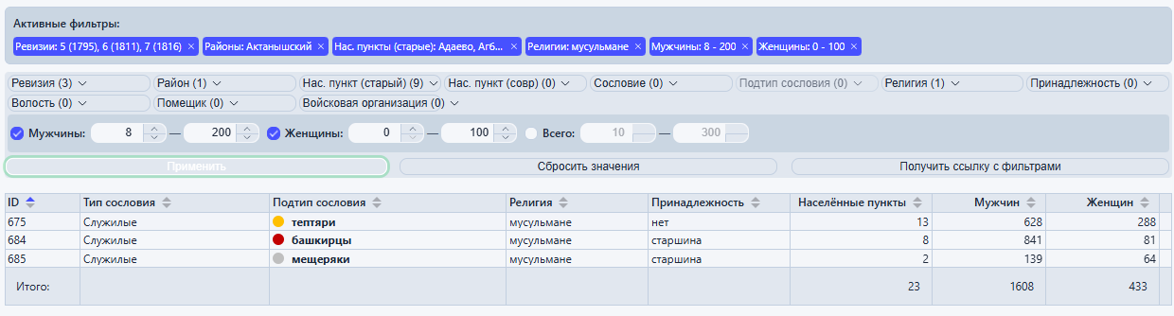
Рис.18. Таблица сословий с количественном выражением состава населения.
Раздел «Ревизии» построен в виде таблицы ревизских записей, где каждая строка таблицы соответствует строке ревизской записи, но при этом разделена на столбцы согласно типам данных (Рис.19)
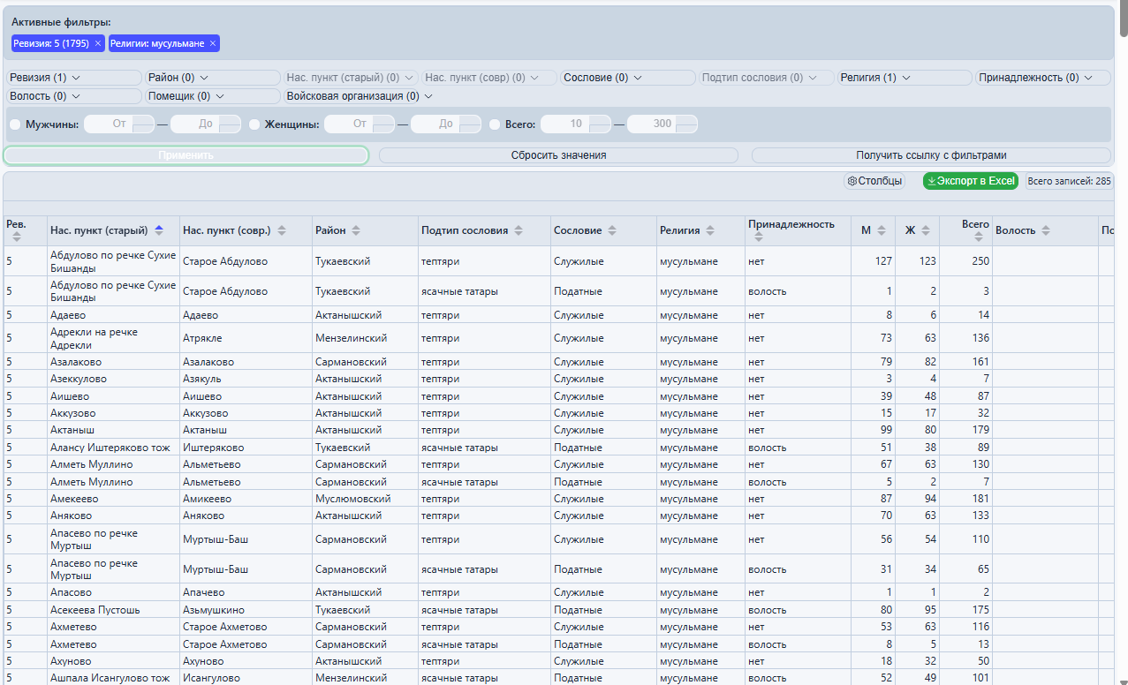
Рис.19. Табличное представление ревизских записей.
При нажатии на каждую запись возникает окно с более подробными сведениями об этой записи (Рис.20)
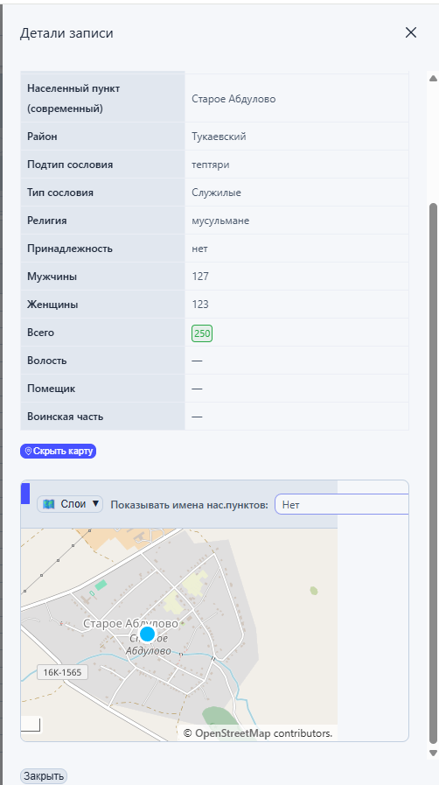
Рис.20. Пример детализации ревизской записи с указанием географического положения.

